烟塔美化彩绘施工工艺

烟塔作为全厂标志性建筑物，其外观及图案关系企业形象；现一般工矿企业的烟塔都会采取去工业化设计，要求建筑像民用建筑那样拥有建筑艺术性，体现出“绿水青山、以人为本、有文化内涵”的设计原则，与当地的自然生态环境、人文环境相融合。
为了达到工业漆涂装的彩绘效果及外表的美观，根据江苏宏亚高空工程有限公司施工经验，结合佐敦涂料的防腐蚀、耐色衰等特点，在工业漆施工中应严格按照以下要求进行操作。在本项目施工工艺中，将从以下几个方面给出控制原则：
●涂层配套
●基层处理
●油漆的涂装方法及膜厚管理
●施工质量控制
●施工间隔管理
●施工环境控制
●油漆的储存使用

一、涂层配套
1.1质保五年配套
 | 油漆名称 | 干膜厚度 | 备注
第一层 | Penguard Clear Sealer 纯环氧封闭清漆 | 80微米 | 二道
第二层 | Futura Classic丙烯酸聚氨酯面漆 | 160微米 | 三道、简易绘图
第三层 | Jota AY30T 快干丙烯酸漆30T | 无厚度要求 | 彩绘专用单组份面漆
1.2质保十五年配套
 | 油漆名称 | 干膜厚度 | 备注
第一层 | Penguard Clear Sealer 纯环氧封闭清漆 | 80微米 | 二道
第三层 | Hardtop One湿固化丙烯酸聚硅氧烷面漆 | 160微米 | 三道、简易绘图
第三层 | Hardtop One湿固化丙烯酸聚硅氧烷面漆 | 无厚度要求 | 彩绘专用单组份面漆

二、混凝土结构要求及表面处理
2.1对不平整表面进行机械打磨，对模板接口缝错台打磨，打磨程度以平滑不露钢筋保护层为宜，模板接口错台打磨后达到平滑过渡为准。打磨后的砼表面达到基本平整。
2.2清除脏物油污，确保墙面清洁平整、干燥。
2.3除尘处理：对打磨后留在砼表面浮尘、杂物进行处理。
2.4对墙体进行防泛碱处理，使墙体的PH值降到10以下，这样的处理对涂料的耐久性起到重要的保护作用。
2.5墙体的干燥度，墙体20㎜内的含水率应小于15%，否则采用整体热处理措施。
2.6对施工期自然环境的要求：气温须不低于5℃，湿度小于75%，雨天严禁施工。（包括雨前、雨后的24小时范围）
2.7基础表面处理、修补
对壁筒较大较深孔洞的地方进行密实刮抹，同时保证基本平整，表面不留有明显的多功能修复砂浆混合物，使其完全达到涂刷底漆的标准。根据一次成型壁筒结合多功能修复砂浆混合物的性能，为避免修复料脱落，壁筒不可进行细薄及大面积刮抹。

三、油漆预涂装及涂装方法
3.1涂层施工
涂料的施工方法为滚涂。
防腐涂料施工时，筒壁和环境温度应大于＋5℃，对湿度无要求。
涂层的干燥采用自然干燥，各层的涂刷间隔为12-24个小时。涂层干燥过程中应保持周围环境清洁，防止灰尘、雨、水和触碰等影响。
大面积涂刷前应进行局部的试涂刷。
在进行涂装前，对局部先进行预涂装，即首先用质量优良的刷子先将有缝隙、坑、孔洞、边缘、修补抗裂砂浆以及较难刷涂到的部位用漆刷刷涂一遍。
注意不要留下气孔或漏涂。特别应注意对凹陷处涂严油漆，即漆膜下不能留有任何空气或其他杂质的空穴，必须注意不能有漏涂的地方。
刷涂时漆刷上所用的油漆要足够多，用刷子填到孔洞和坑内，然后，等油漆流出来后再用刷子带平，注意，流挂是不允许的。
3.2涂刷要求
a底涂要求
底涂材料，控制材料的粘度、稠度、稀度，兑制时应充分的搅拌，使油漆色泽、粘度均匀一致。
刷第一层底漆时涂刷方向应该一致，接槎整齐。
刷漆时应采用勤沾、短刷的原则，防止刷子带漆太多而流坠。
待第一遍刷完后，应保持一定的时间间隙，防止第一遍未干就上第二遍，这样会使漆液流坠发皱，质量下降。
待第一遍干燥后，再刷第二遍，第二遍涂刷方向应与第一遍涂刷方向垂直，这样会使漆膜厚度均匀一致。
底漆涂装后起码需4～8h后才能达到表干、表干前不应涂装面漆。
b面漆涂装
面漆的调制应选择颜色完全一致的面漆，兑制的稀料应合适，面漆使用前应充分搅拌，保持色泽均匀。其工作粘度、稠度应保证涂装时不流坠，不显刷纹。
面漆在使用过程中应不断搅和，涂刷的方法和方向与上述工艺相同。
要求涂刷层外观整体颜色均匀一致，无流淌、无流挂、无漏刷、无漏涂等缺陷存在。
c涂刷施工
蘸漆不要过深，一般刷毛入渍的深度不要超过其长度的一半，蘸漆后应立即将刷头两面在被涂处各拍打一下，使油漆进入刷毛端部的内处。
摊漆时用力要适中，由摊漆段的上半部向上走刷，耗用油刷背面的油漆。油漆刷走到头后再由上向下走刷，耗掉油漆刷正面的油漆。摊漆时各刷之间要留有一定的间隙，一般为5cm-6cm。
摊漆后应一刷挨一刷地用油漆刷顶部轻轻地将油漆上下理顺，走刷要平稳，用力要均匀。水平面应顺光线照射的方向理油漆。为避免接痕，刷涂的各片段在相互连接时应经常移动位置，不要总在一个部位相接。
多层涂刷时，必须上层干燥后现涂刷下层油漆，层间应结合紧密、无分层现象。
喷涂时，手持喷枪使喷束始终垂直于表面，并与被涂表面保持30－50cm左右的均匀距离。每一喷道应在前一喷道上重叠50%，少于50%的重叠会使末道漆表面上出现条痕。扣下扳机后，匀速移动喷枪，因为涂料是匀速流动的，喷幅在50%的重叠时，漆膜覆盖均匀。
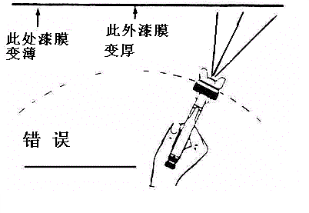 | 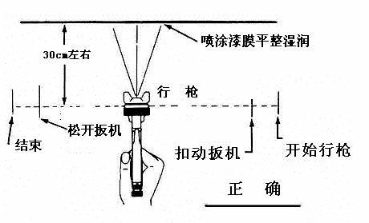

四、手绘方法
4.1在电脑中模拟出墙面的大致色系，后按大致色系在墙面上进行涂装。如下图一颜色分析所示；
4.2在电脑中按烟囱高度，在次按效果图模拟出彩绘内容，并进行“经纬度”坐标标注并效果图小块分割。如下图二、油漆工面漆涂装所示；
4.3绘画老师按电脑模拟的图二小块颜色位置，并按电脑模拟分割小块绘画精致绘画，如下图三；
4.4地面绘画指挥人员，在开阔位置或最佳观景平台通过对讲机，对高空油漆工、绘画老师进行指挥，及时修正并优化彩绘效果。

以烟囱冷却塔立体效果图为例
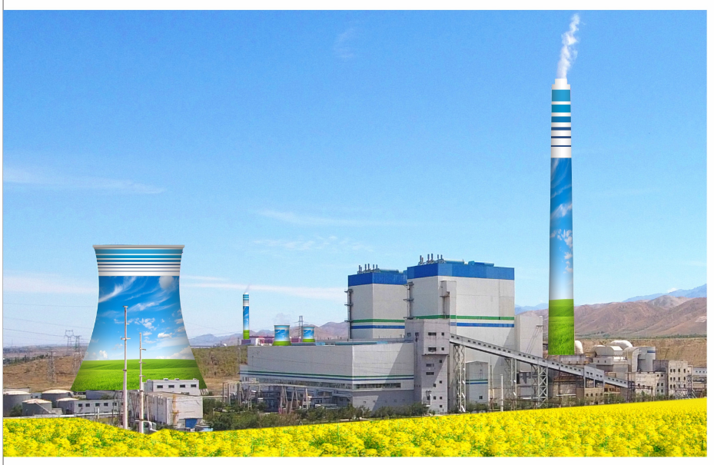
图一、颜色分析
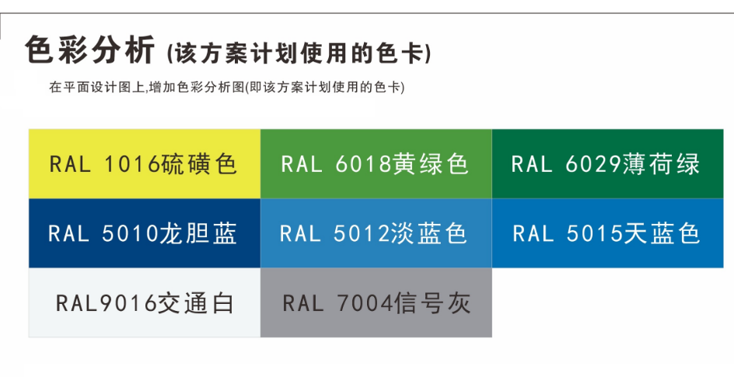

图二、冷却塔油漆工面漆涂装
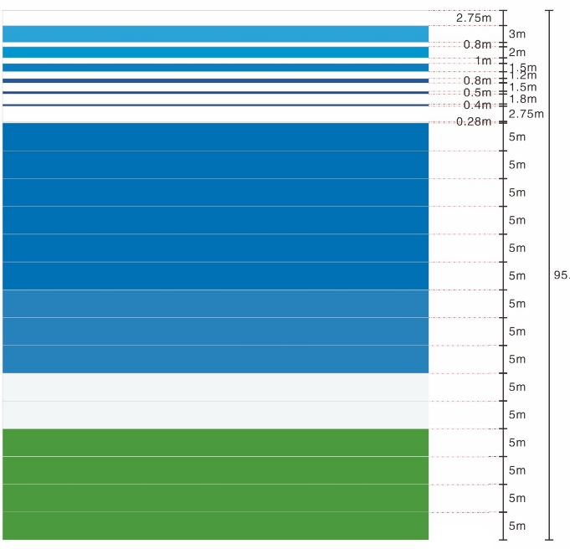
图三、冷却塔绘画老师精致绘画
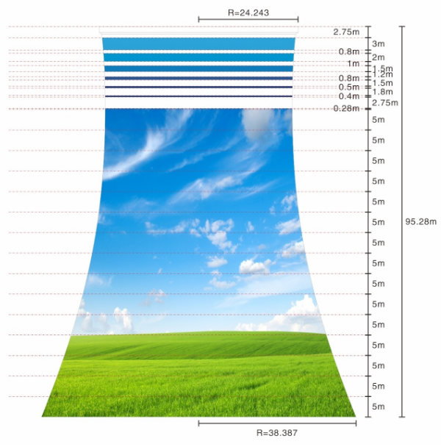

图二、烟囱油漆工面漆涂装 | 图三、烟囱绘画老师精致绘画
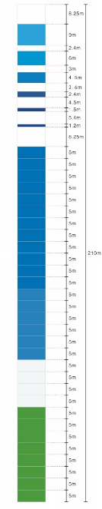 | 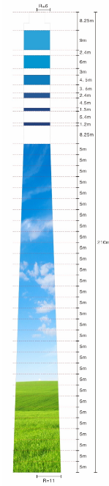

五、涂装质量控制
涂漆期时，相对湿度不能大于85％，
表面温度要至少高于露点温度3℃。
雨天、下雪以及大风的天气条件不宜涂漆作业。
涂漆作业要在清洁的环境下进行，避免新的涂层被灰尘等污染。
涂料系统各涂层之间的涂覆间隔时间应严格按照涂料制造厂的规定执行。不能在少于最小涂装间隔时间的情况下进行施工，如果超过其最长涂装间隔，则应将前一道涂层用粗砂纸打毛后再进行涂漆，以保证涂层间的附着力。
在下道漆施工之前，必须对前道涂层进行缺陷修正，以及表面的清洁工作，清除法油污、灰尘等。
涂装过程中，避免把涂料放在太阳直射下，应该把准备施工和正在施工中涂料放在阴凉的地方。在低温季节，涂料要在室温下贮存，施工时最好放在温度较高的地方。
高耸建筑物的涂刷彩绘为高空作业，应佩带安全帽和安全带。专用的施工机具，如：吊笼、小车等应有可靠的安全措施。涂刷施工中应做好防火、防毒、防高空坠落等。
5.1油漆的准备和使用
任何油漆在经过一段时间的放置后，会有不同程度的沉淀和分层。所以在开罐后，就用电动搅拌或搅棒将其完全搅拌均匀后再使用，否则，将影响油漆的成膜品质。
双组份油漆的主漆和固化剂一旦混合后有一定的使用时间。超过使用时间后，油漆会逐渐变得难以施工，直至完全不能施工。因此，要注意用多少就混合多少，以免造成浪费。
主漆与固化剂的比例是经过计算和经验得出的最佳配合比，一定要严格遵守。
主漆和固化剂混合后，一定要搅拌至完全混合均匀才能使用。最后一道彩绘喷涂为单组份材料，无需添加固化剂。
5.2膜厚的控制
a. 施工时，须进行湿膜厚度的检查，以做到对所喷的干膜厚度有一个相对的预测。施工各道油漆时，要注意漆膜均匀，并达到规定的漆膜厚度，以保证涂装质量及保证年限。
b. 漆膜厚度的检测工具：湿膜测厚仪
c. 湿膜的检测方法：油漆喷涂后马上用湿膜测厚仪垂直按入湿膜直至接触到底材，然后取出测厚仪读取数值。
d. 湿膜厚度与干膜厚度的相应值:
5.3由于常用的磁性干膜测厚仪不适合混凝土表面，因此采用以下三种方法并用进行膜厚控制：
a.施工时进行湿膜厚度检查
b. 在喷涂涂料时在喷涂基材的表面放一块钢板，漆膜干燥后测干膜厚度，该数据可以客观表征完全相同条件下的混凝土表面干膜厚度。即使用试板测量法（采用电子干膜测厚仪）。
c．大面积施工时可根据使用量及涂刷面积来推算干膜厚度。即单位面积上定量涂料（事先计算出施工面积和涂料用量）
5.4膜厚控制原则：
膜厚的控制应遵守两个85％的规定，即85％的测点应在规定膜厚以上，余下的15％的测点应达到规定膜厚的85％。测点的密度应根据施工面积的大小而定。
5.5涂装间隔期
a. 一道漆涂装完毕后，在进行下道漆涂装之前，一定要确认是否已达到规定的涂装间隔时间，否则就不能进行涂装。对于双组份类油漆，除了要保证最短涂装间隔时间以后涂装，还要注意在最长涂装间隔时间以内涂装。最好是在最短涂装间隔时间到了以后，马上就进行下道漆的涂装，以保证优良的层间附着力。
b. 如果在过了最长涂装间隔时间以后再进行涂装，则应该用细砂纸将前道漆打毛后，并清除尘土、杂质以后再进行涂装。
该高耸建筑物塔体的面积巨大且为高空作业，建议施工方将吊篮安装后把一个区域的各道涂层施工完毕后再移动吊篮到下一个区域，这样可以保证在最长覆涂间隔以内进行下道涂层施工，避免因为涂装间隔过长造成的层间附着力不良的问题。
c. 油漆涂装后，在不长时间内遇到风雪、降雨、结露等高湿情况，漆膜会产生白化。在这种情况下覆涂，应先用溶剂擦拭或以砂纸打磨除去白化膜，才能保证层间附着力良好。

六、涂装环境的控制
6.1施工前，除了前道涂层的表面要清洁、干燥外，还要注意底材温度要高于露点温度3℃以上，以免底材的凝露影响涂料的附着力。一般说来，在相对湿度低于85％的情况下，最低的底材可施工温度与环境温度基本相同，因此在相对湿度低于85％的情况下可以进行施工。
6.2喷涂时，应尽量保持喷枪与喷涂面保持直角，切忌斜角过大，即会浪费油漆，又可能造成漆膜表面的缺陷。
6.3在喷涂过程中，要注意避免较长时间的停顿，以免机器堵塞。
6.4使用结束后，要及时将机器清洗干净。方法是用稀释剂在机器内循环。

七、油漆的储存
油漆的储存要注意以下几点：
A.存环境要阴凉、干燥
B.储存现场要保持通风
C.储存地点要远离火源
D.油漆包装要密封，并放置于室内
E.如果油漆的储存超过其储存期，则应该进行检查,若符合标准,则仍可继续使用。

八、防腐工程的施工验收及资料
a.各种涂料出厂合格证或质量检验文件；
b.进场涂料质量检验文件；
c.混凝土表面缺陷修补材料质量检验文件；
d.原设计文件或设计变更文件；
e.各分项工程验收文件；
f.混凝土表面处理及涂装施工记录（包括施工过程中对重大技术问题和其它质量检验问题的处理记录）；
g.修补和返工记录；
h.其它涉及涂层质量的相关记录。
8.1涂层检查与验收
表面涂装施工时和施工后，应对涂装过的工件进行保护，防止飞扬尘土和其它杂物。涂装后的处理检查，应该是涂层颜色一致，色泽鲜明光亮，不起皱皮，不起疙瘩。每道工序完成后必须通过验收合格后，方可进行下道工序施工。
8.2外观质量标准
优良：涂刷应均匀，色泽一致，无皱皮、流坠和气泡，附着良好，分色线清楚、整齐。
涂层结束后，应观察涂层是否均匀、不流挂、无裂纹、无剥落、无漏涂、无气泡、颜色一致。

九、健康、安全和环境
涂装作业施工队伍对所有施工人员要进行健康、安全和环境的培训，并对其负全部职责。 通过一整套的安全程序，涂装施工队伍需要被认证并且其操作人员应被认可以确保他们熟悉安全和操作程序并且训练有素的应对整个应急程序。
安全事项应当作为一项议题包括在准备会议中。所有的安全要求和规则应当被各方同意并是可操作的。
在涂装工作开始前，无论承包商和/或业主代表中的任何一方，皆可会同涂装承包商确认整个程序不会产生危及邻近区域工作的其他人员的安全。
正进行工作的区域必须明确划分和标示出。在涂装操作中危险警告应包括“易爆”和“禁止吸烟”并被安放在易于看见的部位，同时，在未确定可燃性蒸汽不会引发火警时不允许移除。 所有使用的设备必须正确接地。这包括，但不仅限于空压机，喷砂和喷涂设备。 佐敦油漆的技术服务工程师有权获得整个相关工作的安全规范，他将不出席任何违反安全规范的质量检查，并对该种情况下的涂装工作不作任何确认。

十、施工工序图片介绍
基层打磨 | 底漆涂装
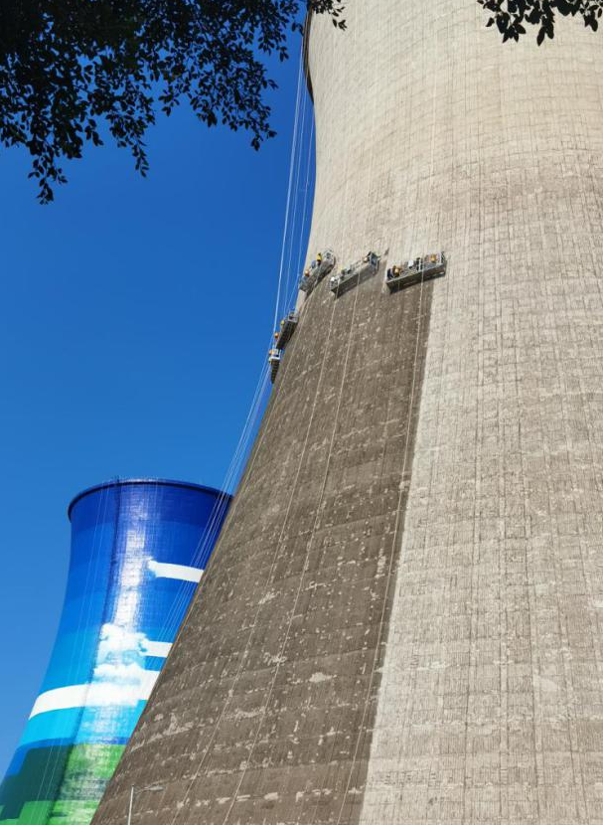 | 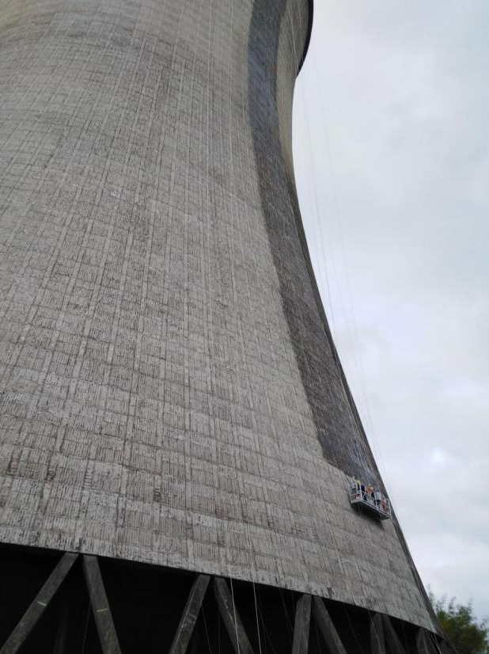
面漆涂装（初步绘图） | 绘画绘制
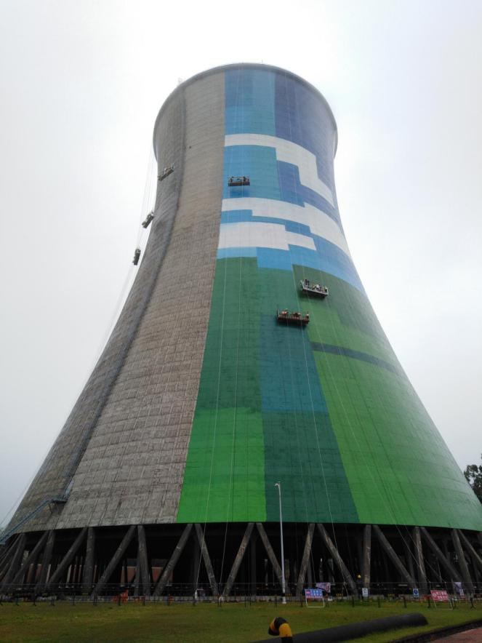 | 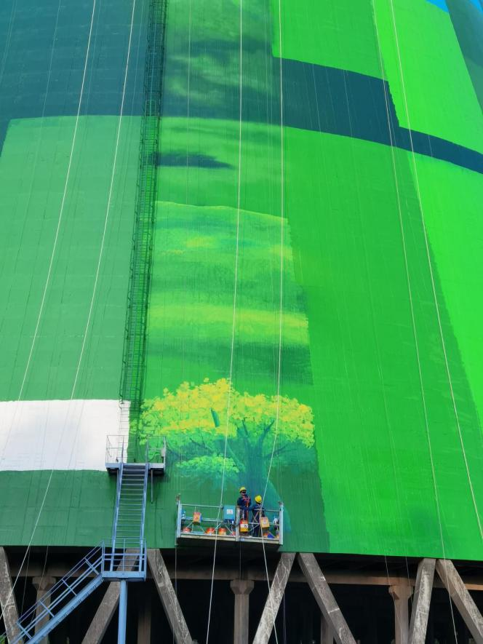

十一、配套材料介绍
Penguard Clear Sealer 纯环氧封闭清漆
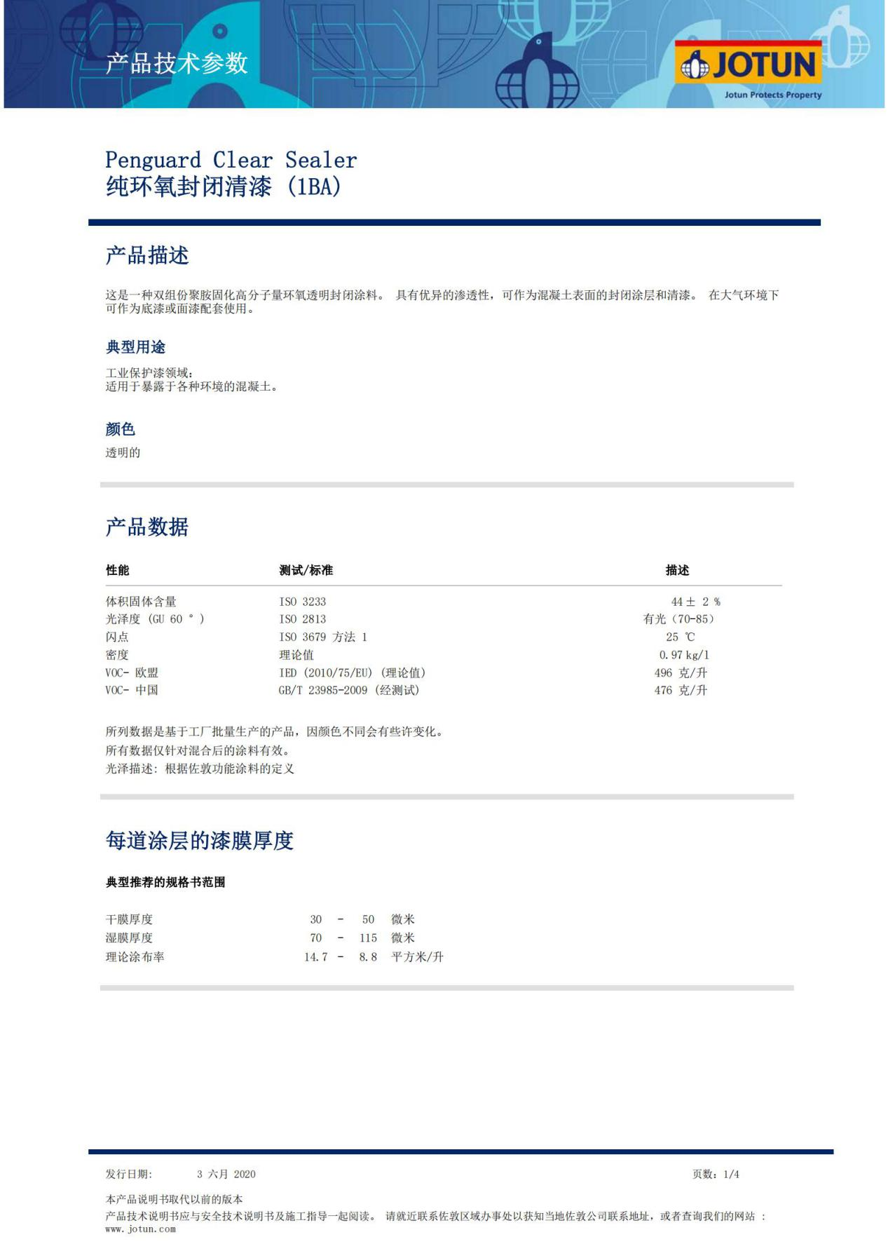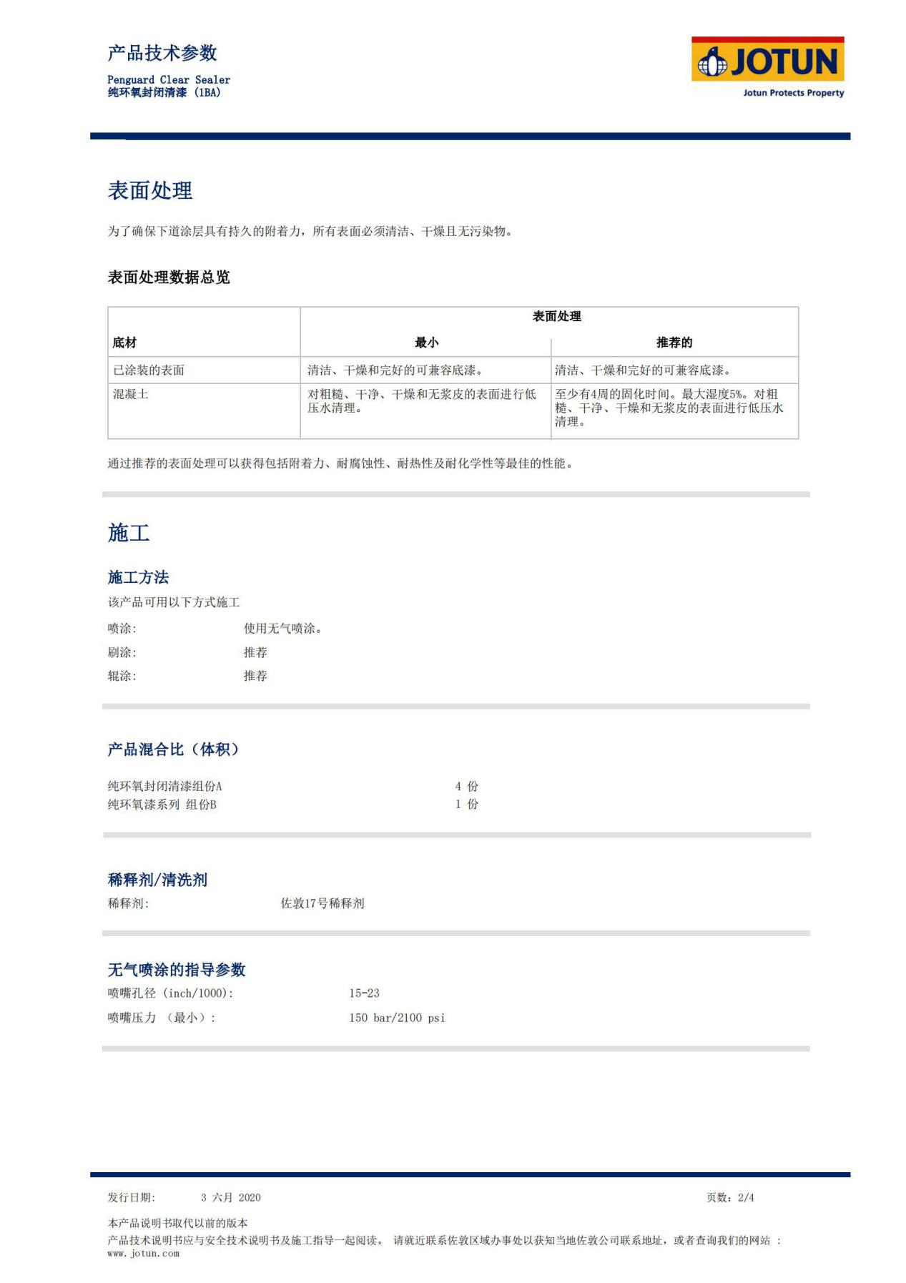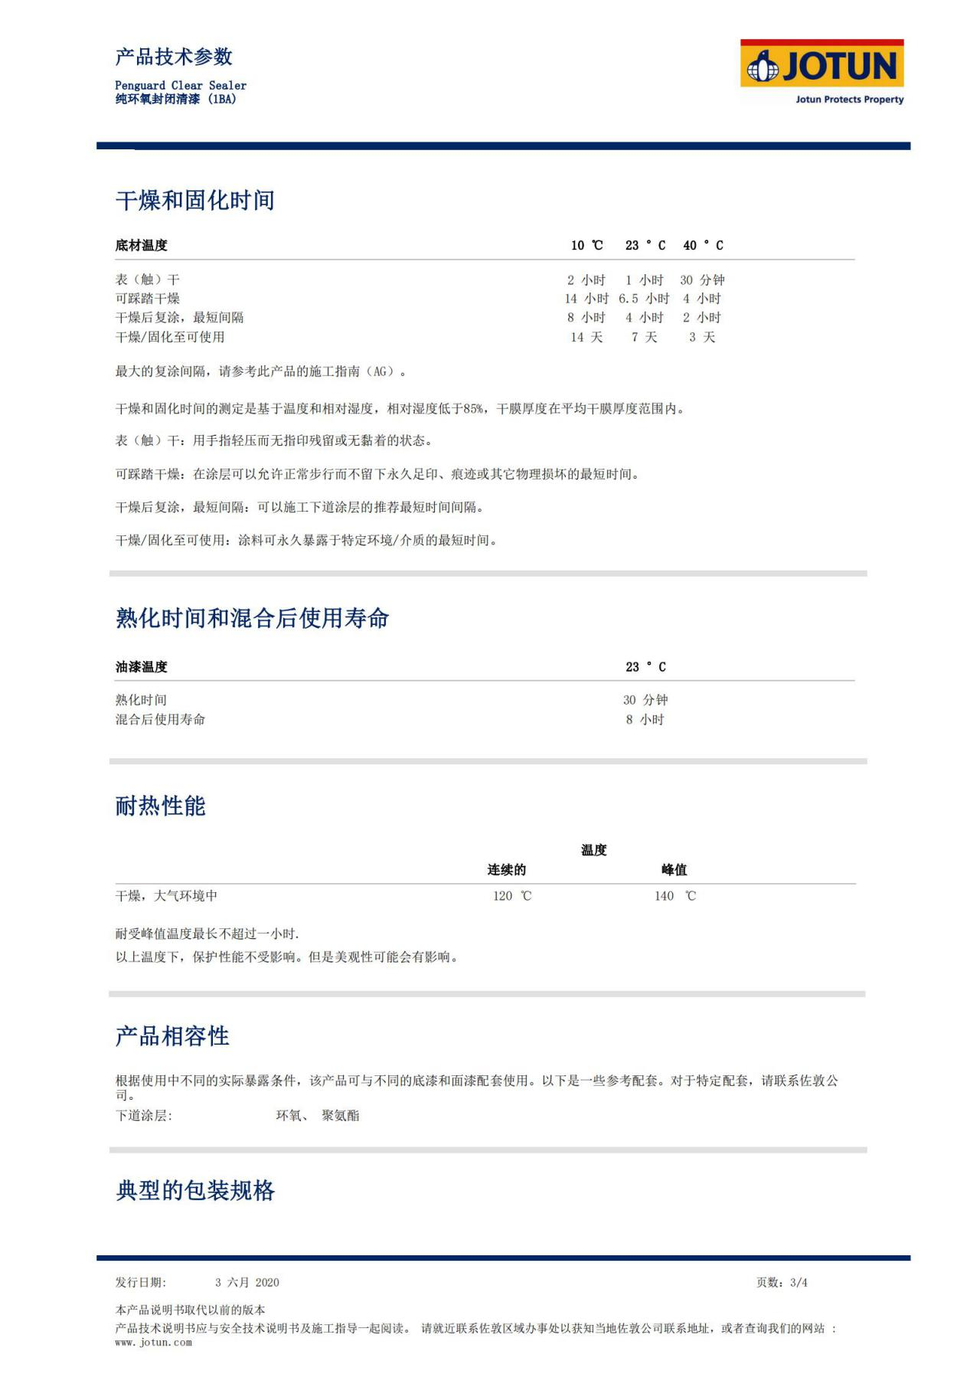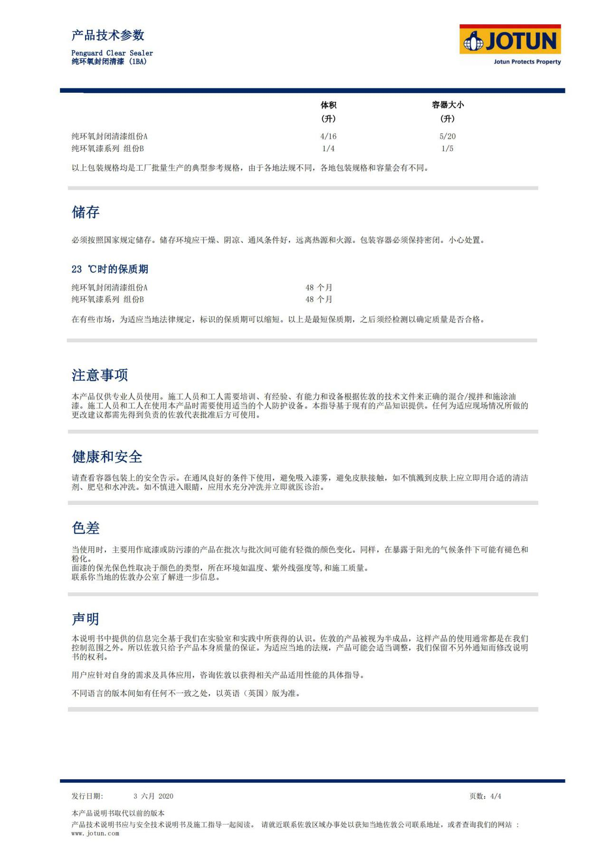

Futura Clssic丙烯酸聚氨酯面漆
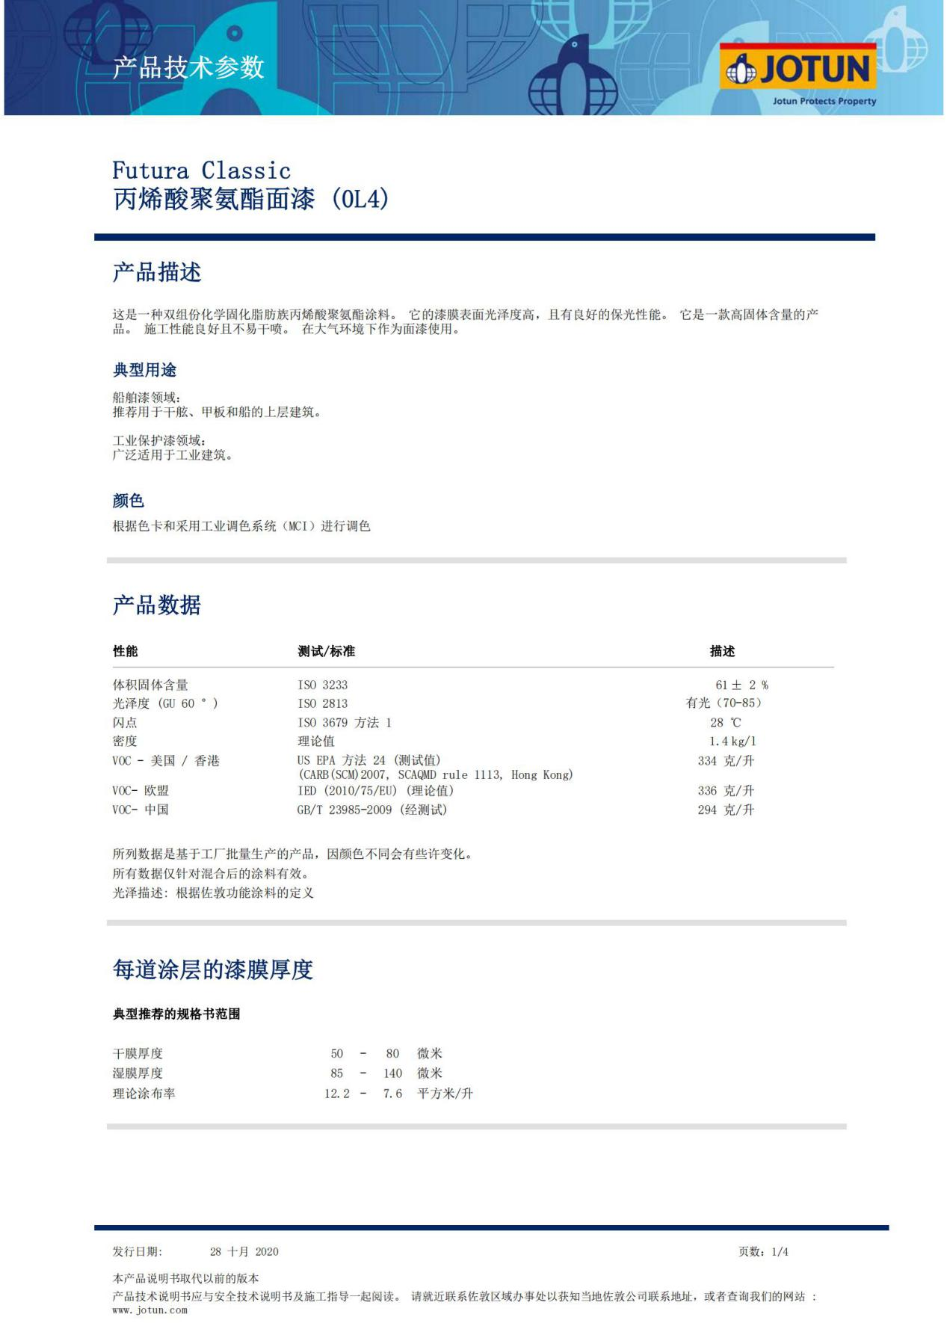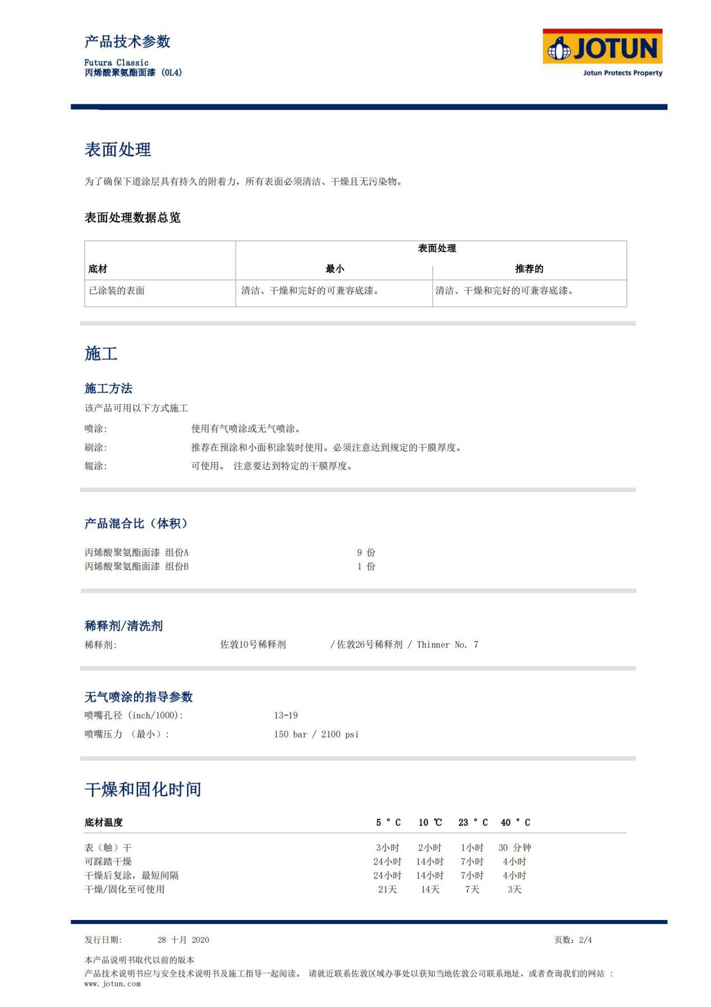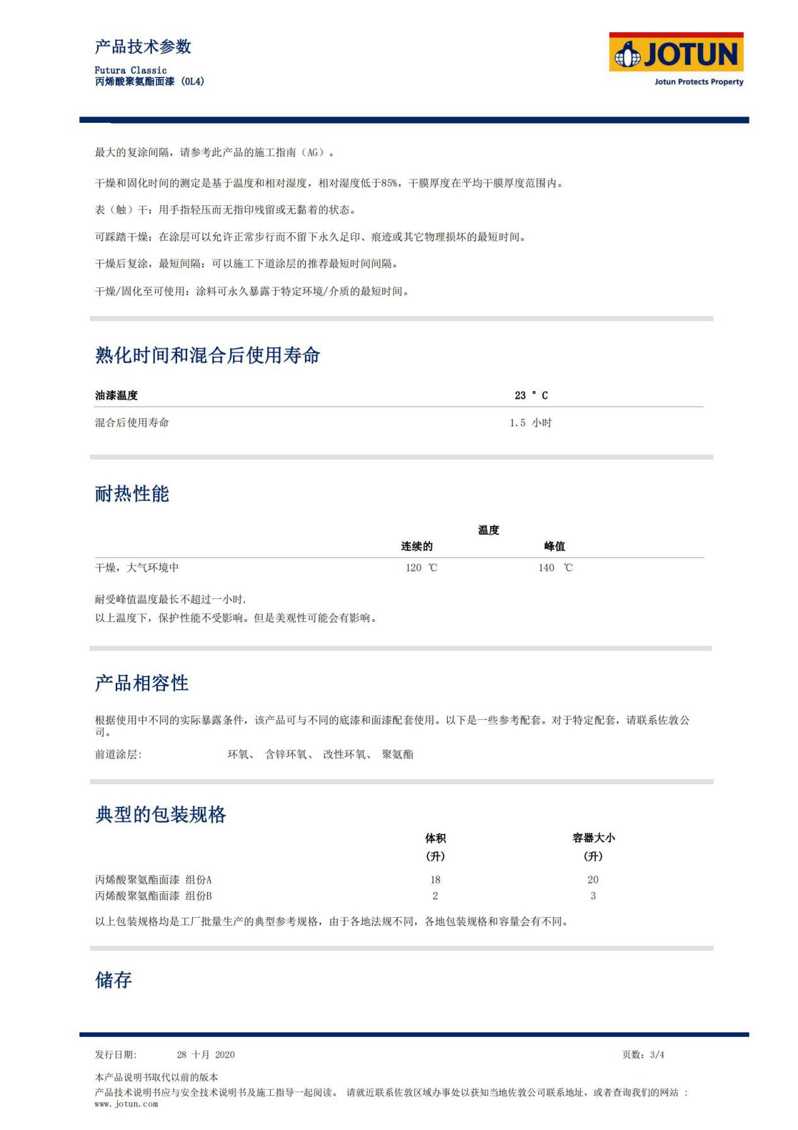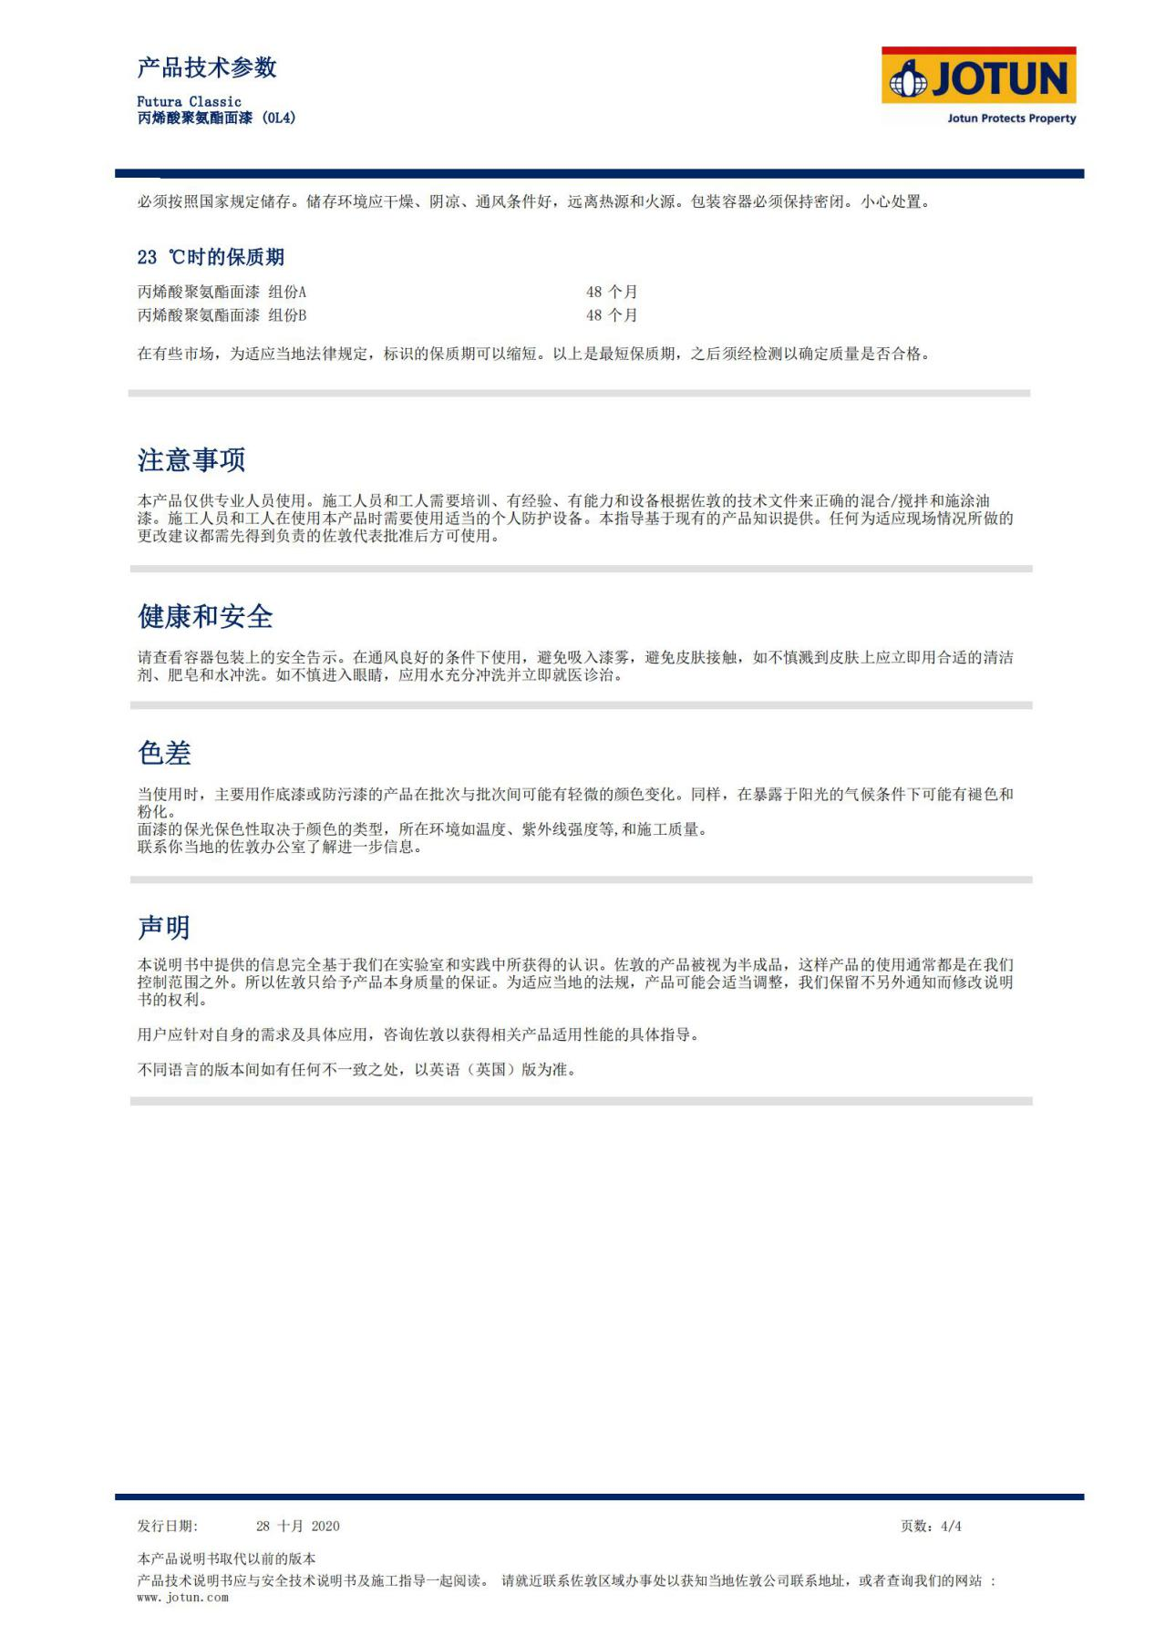

Jota AY30T 快干丙烯酸漆30T
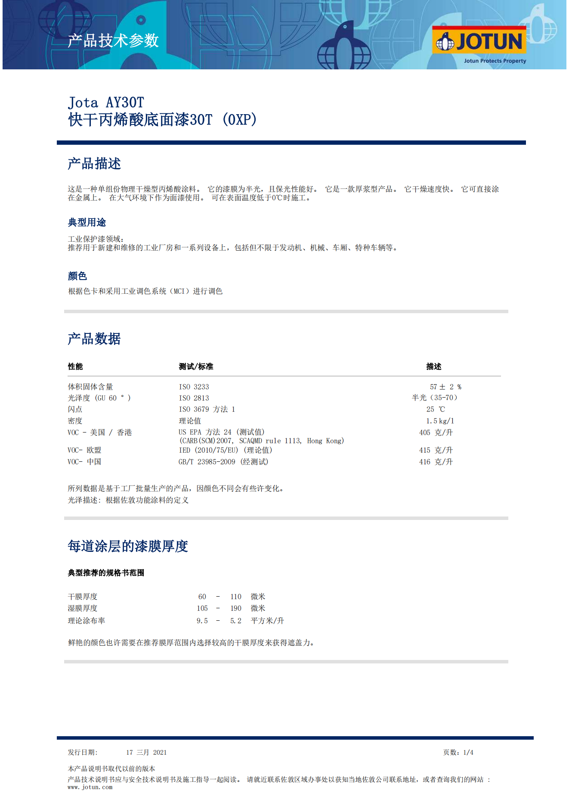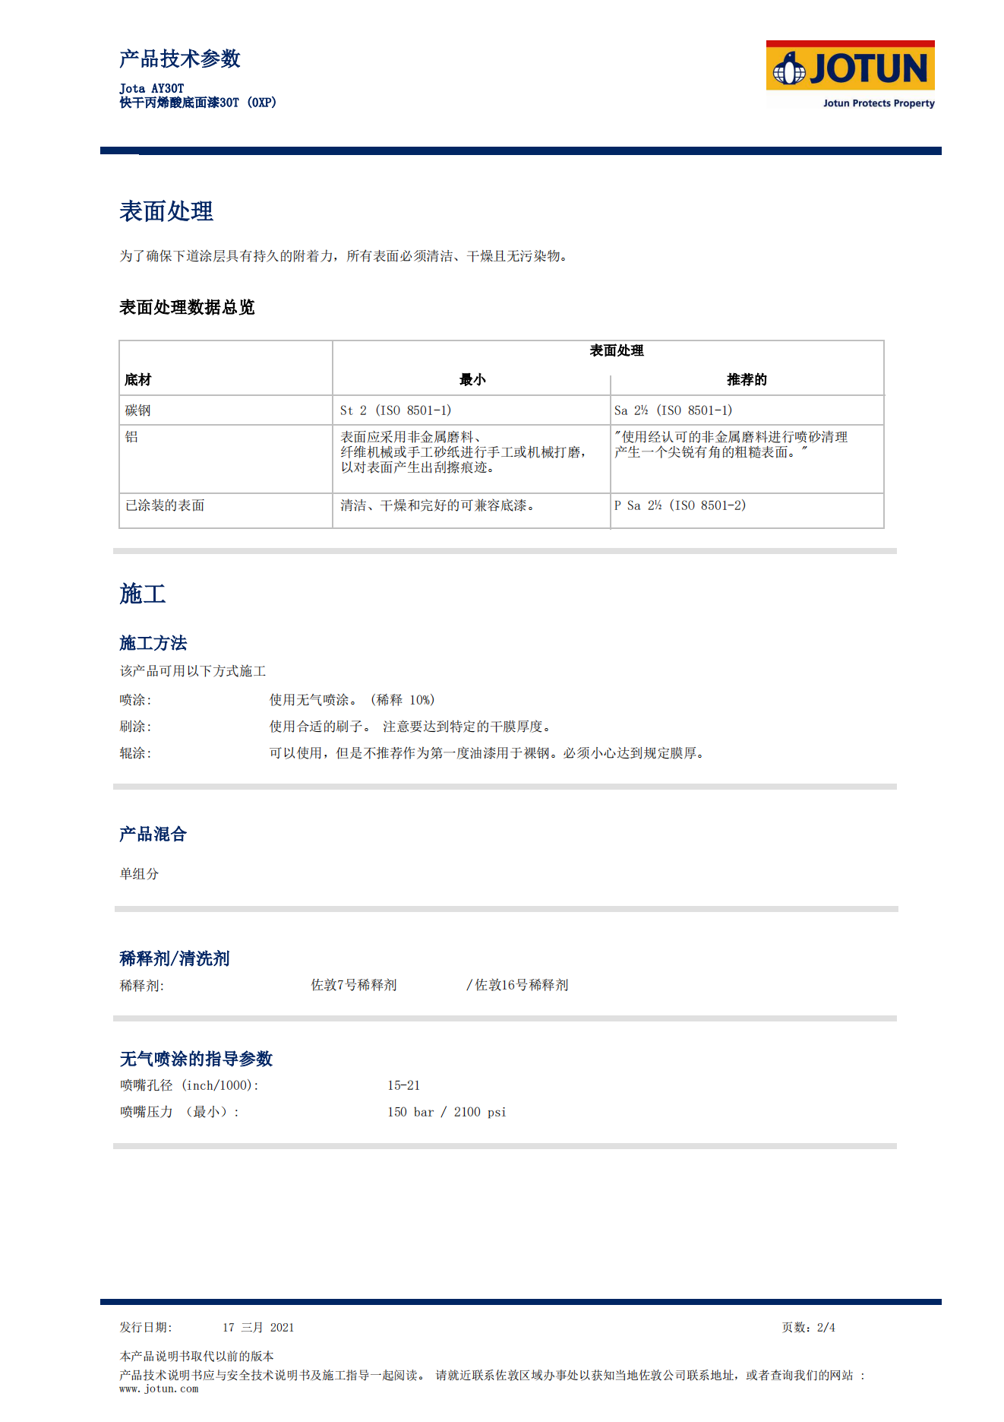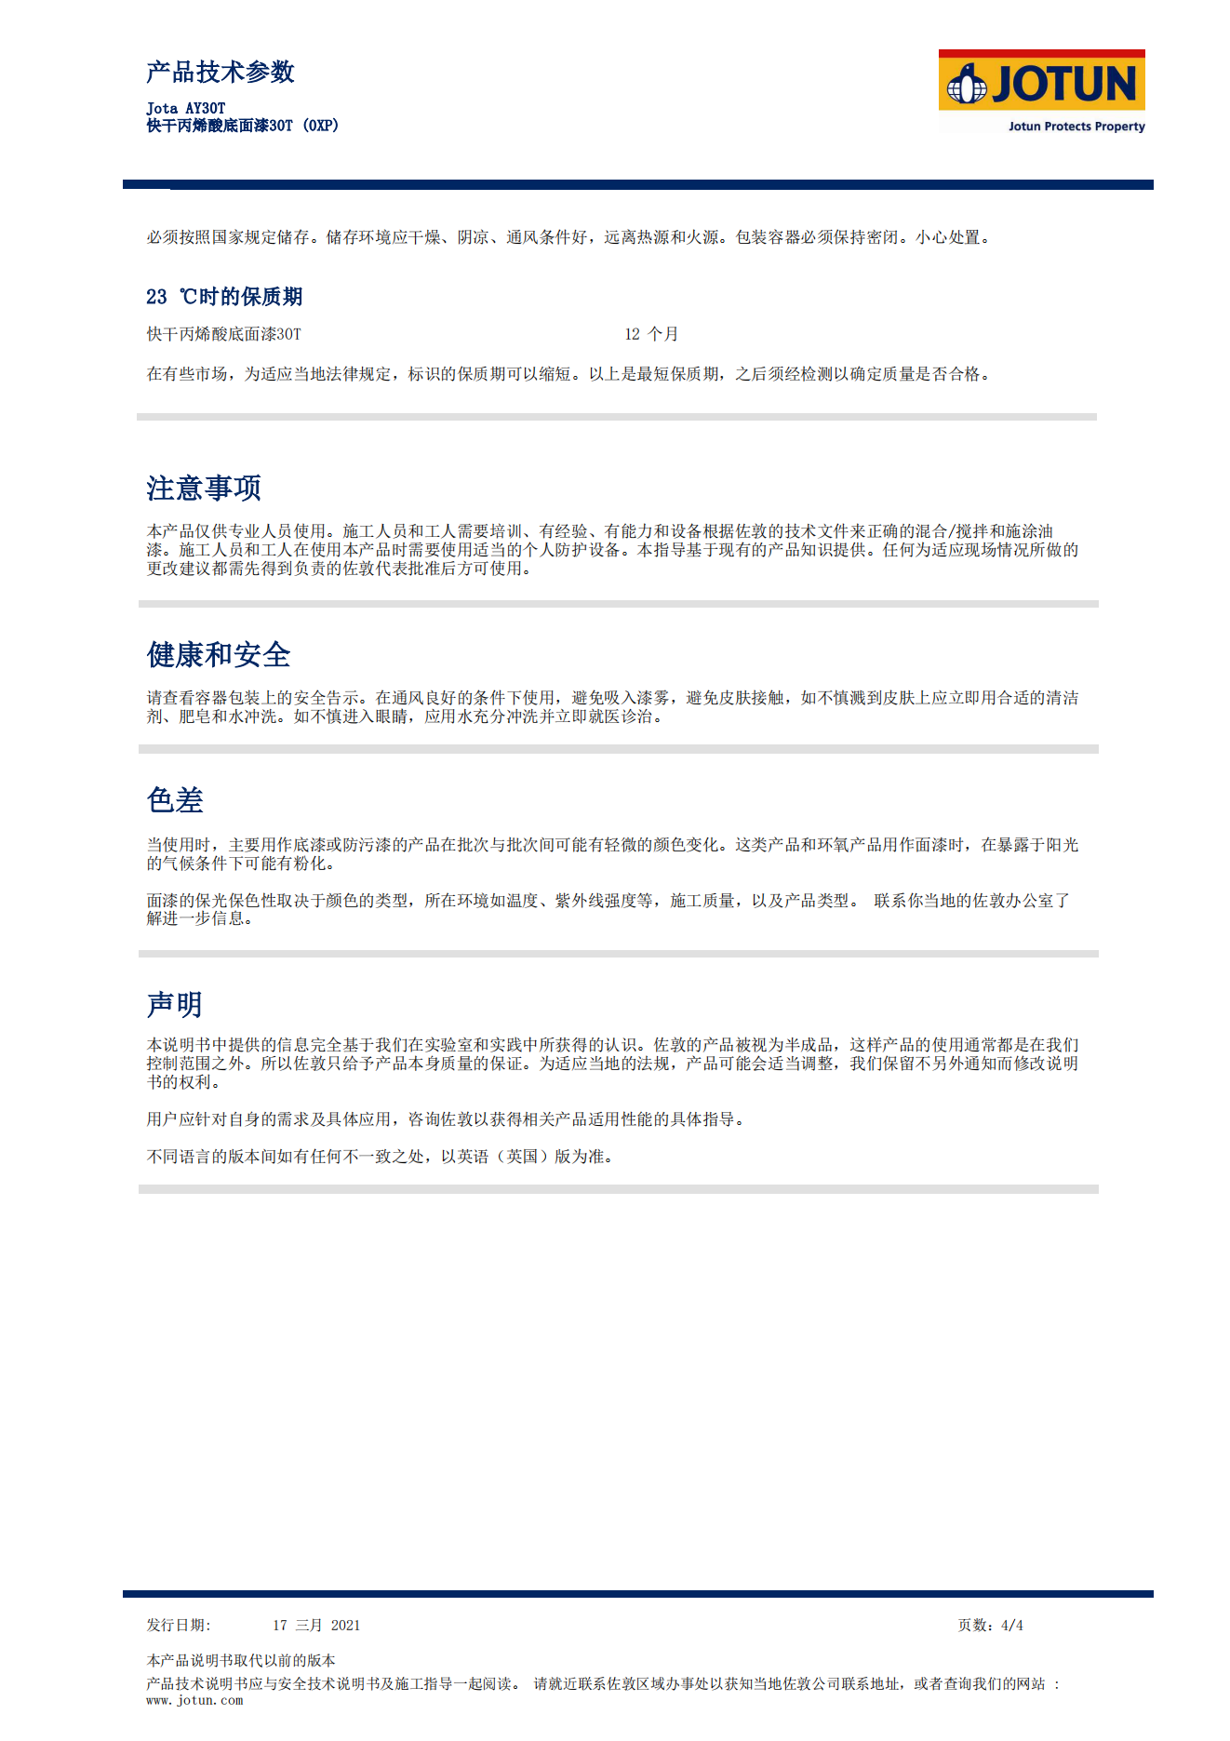

Hardtop One湿固化丙烯酸聚硅氧烷面漆
